职业卫生技术服务报告网上公示信息表
项目信息 | 项目名称 | 爱科（常州）农业机械有限公司现状评价
项目信息 | 报告质控编号 | 苏职质控（现状）（2026）001300
用人单位信息 | 用人单位名称 | 爱科（常州）农业机械有限公司
用人单位信息 | 服务地址 | 武进国家高新技术产业开发区常武南路508号
用人单位信息 | 联系人 | 汪飞
职业卫生技术服务机构信息 | 机构名称 | 江苏正远检验检测有限公司
职业卫生技术服务机构信息 | 资质证书编号 | （苏）卫职技字（2024）第105号
项目组  人员信息 | 项目组成员 | 贾亮、韩梦国、闫文彦、陈伟挺、张卫利、张虎、王颖、陈德新、冯德元、马柳绪、刘冠猛、张键
项目组  人员信息 | 现场调查人员 | 王颖、陈德新 | 用人单位陪同人员 | 汪飞 | 现场调查时间 | 2026-02-28~2026-02-28
项目组  人员信息 | 现场采样测量人员 | 韩梦国、闫文彦、陈伟挺、陈德新、冯德元、马柳绪、刘冠猛、张键 | 用人单位陪同人员 | 汪飞 | 现场采样测量时间 | 2026-06-02~2026-06-17
项目组  人员信息 | 实验室分析人员 | 韩梦国、张卫利、张虎 |  |  | 实验室分析时间 | 2026-06-02~2026-06-18
技术服务  图像影像 | 现场调查 | - 门口照片  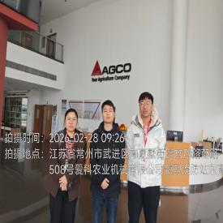  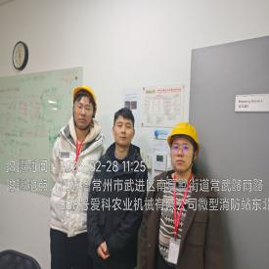  - 现场照片（如无提供用人单位保密相关证明）  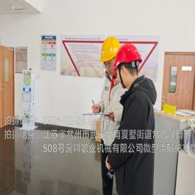
技术服务  图像影像 | 现场采样测量 | - 门口照片  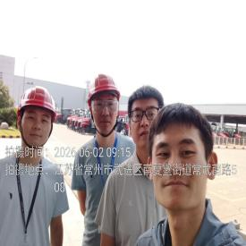  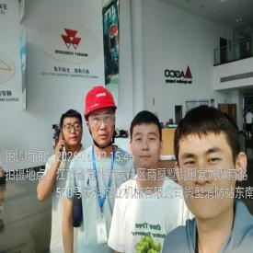  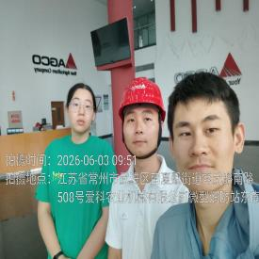  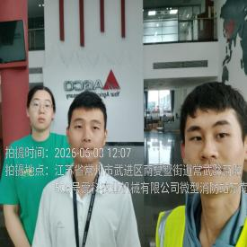  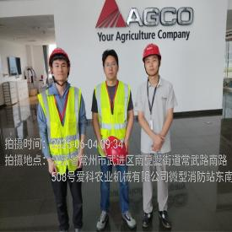  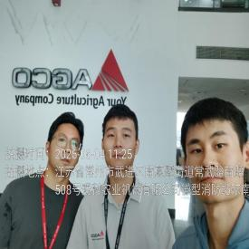  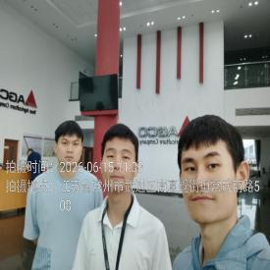  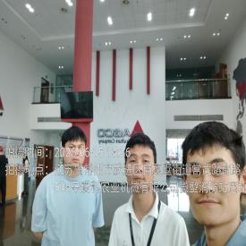  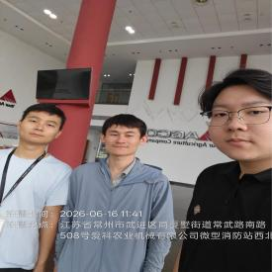  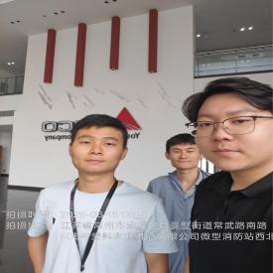  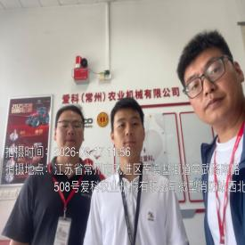  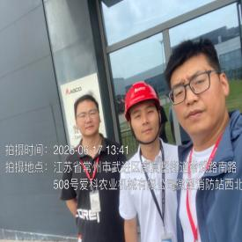  - 现场照片（如无提供用人单位保密相关证明）  